PERANCANGAN DIGITAL MARKETING PADA USAHA PABRIK NUGGET UNGGUL MELALUI SOSIAL MEDIA DAN PENAMBAHAN GOOGLE MAPS

Dini Puspita Sari^{1),} Syahirman Yusi²⁾, Dewi Fadila³⁾
[dinipuspita2609@gmail.com ¹⁾, msyahirmanyusi@gmail.com²⁾, dewi.fadila@polsri.ac.id³⁾]
(Prodi Manajemen Bisnis, Politeknik Negeri Sriwijaya, Palembang, Sumatera Selatan ^{1,2})

Abstrak

Tujuan dari penulisan skripsi ini menghasilkan perancangan digital marketing untuk memperluas pasar pada usaha Pabrik Nugget Unggul. Penulis membahas mengenai Perancangan Pemasaran Digital (Digital Marketing) pada Pabrik Nugget Unggul sebagai strategi perluasan pemasaran. Penulis menggunakan metode kualitatif dan melakukan pengumpulan data melalui wawancara, observasi dan studi kepustakaan. Hasil penelitian ini menghasilkan rancangan digital marketing melalui sosial media yaitu WhatsApp business, dan Instagram, serta penambahan lokasi pada google maps. Hasil perancangan digital marketing ini diharapkan dapat terus dijalankan agar dapat meningkatkan jumlah konsumen dan pemasaran Pabrik Nugget Unggul lebih tersebar secara mendunia melalui digital marketing.
Kata Kunci: Digital marketing, sosial media, konten

PENDAHULUAN

Kewirausahaan adalah kreativitas inovatif dasar untuk mencari peluang sukses. Inti kewirausahaan adalah proses mendirikan dan menjalankan bisnis. Peran kewirausahaan penting menciptakan lapangan kerja sehingga dapat mengurangi pengangguran. Salah satu bentuk kewirausahaan yaitu UMKM Pabrik Nugget Unggul. Pabrik Nugget Unggul telah beroperasi selama 8 tahun, memproduksi dan menjual nugget ikan dengan harga terjangkau. Nugget ini terbuat dari daging ikan tenggiri yang diolah dengan tepung, garam, bawang merah, bawang putih, dan lain-lain, kemudian dilapisi tepung panir.
Perkembangan teknologi mengubah cara perusahaan memasarkan produknya yaitu pemasaran awalnya tradisional, kini berkembang ke arah digital marketing. pemasaran

dilakukan Pabrik Nugget Unggul masih secara tradisional belum menggunakan pemasaaran digital sehingga pemasarannya kurang menyebar luas secara global. UMKM perlu meningkatkan manajemen usaha dan strategi pemasaran untuk meningkatkan omset (Hamidah,dkk., 2019). UMKM harus berinovasi dan menggunakan teknologi untuk bersaing dengan usaha luar.

Hasil survei APJII menunjukkan bahwa 87,43% UMKM di Indonesia menggunakan internet untuk bisnis dan hanya 12,57% UMKM yang tidak menggunakan internet. Pengguna internet di Indonesia jumlahnya sudah mencapai 212,9 juta pada Januari 2023, sekitar 77% populasi. Ini peluang untuk strategi pemasaran online, meningkatkan target pembeli, dan dikenal luas. Internet dan media sosial mempermudah promosi perusahaan tanpa batasan waktu dan tempat. Promosi online efisien dengan media sosial (Anggraeni, 2019:56).

Pabrik Nugget Unggul dapat memasarkan secara digital untuk mengikuti tren penggunaan internet di Indonesia yang terus meningkat. Digital marketing penting bagi UMKM karena hampir semua orang menggunakan internet. Banyak UMKM telah menjalankan pemasaran dengan digital marketing begitu juga Pabrik Nugget Unggul yang harus berinovasi agar mengikuti persaingan bisnis.

Pemasaran digital memberikan peluang besar untuk mempromosikan bisnis secara maksimal. Diperlukan oleh Pabrik Nugget Unggul yang masih menggunakan pemasaran tradisional agar bisnis ini lebih dikenal secara global. Dengan strategi digital marketing, pemesanan dan promosi produk nugget bisa dilakukan secara online. Konsumen dapat memesan produk dimanapun dan kapanpun melalui digital marketing, meningkatkan efektivitas pemasaran. Oleh karena itu, penulis membahas "Perancangan Digital Marketing pada Usaha Pabrik Nugget Unggul Melalui Sosial Media dan Penambahan Google Maps”.

METODE PELAKSANAAN

Penulis melakukan pengumpulan data dan informasi yang diperlukan dengan metode kualitatif. Dalam penelitian, perancangan digital marketing meliputi pembuatan akun media social dan penambahan lokasi pada google maps.

Data primer ini penulis memperoleh dari hasil wawancara langsung kepada pemilik usaha Pabrik Nugget Unggul, dan juga observasi serta dokumentasi di lokasi pabrik nugget unggul yang berlokasi di Jalan Pasundan RT 039 No. 40 Kelurahan Kalidoni Kecamatan Kalidoni Kota Palembang. Data sekunder ini penulis memperoleh dari berbagai media diantaranya buku, jurnal, internet, serta penelitian terdahulu sebagai bahan referensi.
Teknik pengumpulan data dalam penelitian ini melibatkan observasi langsung di Pabrik Nugget Unggul, wawancara dengan pemilik usaha, dokumentasi foto dan video, serta studi literatur dari berbagai sumber seperti buku, jurnal, dan internet. Teknik analisis dalam penelitian ini yaitu analisis efektivitas penggunaan media sosial.

HASIL DAN PEMBAHASAN
A. Perancangan Digital Marketing

Perancangan digital marketing untuk UMKM Nugget Unggul, penulis melakukan pengarahan visual dalam bentuk pemilihan huruf/font, warna tampilan, dan kalender posting. Selanjutnya dilakukan pembuatan nama akun dan logo akun. Penulis berinisiatif memberikan nama akun untuk pembuatan akun media sosial yaitu “Nugget Ikan Unggul” pada usaha pabrik nugget unggul ini. Kata “Nugget” yang berarti merupakan produk yang dijual yaitu nugget. Kata “Ikan” yang berarti menjadikan ciri khasnya nugget ini terbuat dari bahan utamanya ikan. Dan kata “Unggul” yang berarti nugget ikan ini memiliki keunggulan dengan kualitas produk terbaik.

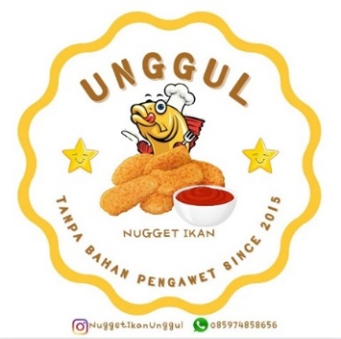
Gambar 1 Logo Nugget Ikan Unggul
Sumber : Penulis, (2023

Setelah dilakukan perancangan nama dan logo, kemudian dilakukan proses pembuatan akun email dan lokasi pada google maps.

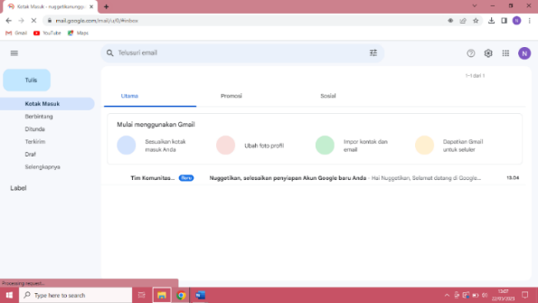

Gambar 2 Akun Email Pabrik Nugget Unggul
Sumber : Google Chrome, (2023)
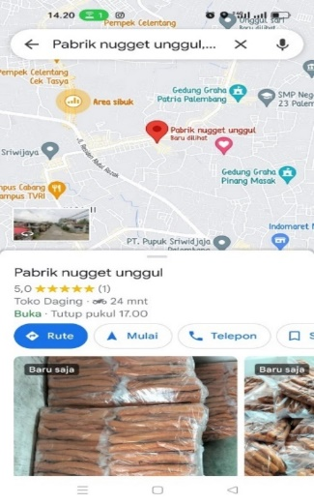

Gambar 3 Lokasi Google Maps Pabrik Nugget Unggul
Sumber : Google Maps, (2023)

B. Pembuatan Akun Media Sosial
Media sosial yang digunakan untuk pemasaran digital pada Pabrik Nugget Unggul yaitu WhatsApp Bussines dan Instagram.
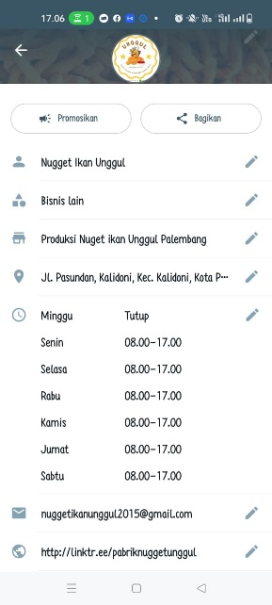
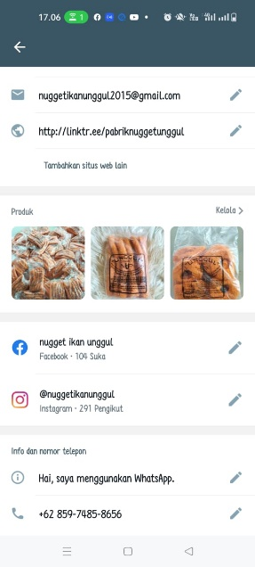

Gambar 4 Profil WhatsApp Pabrik Nugget Unggul
Sumber : WhatsApp Business, (2023)
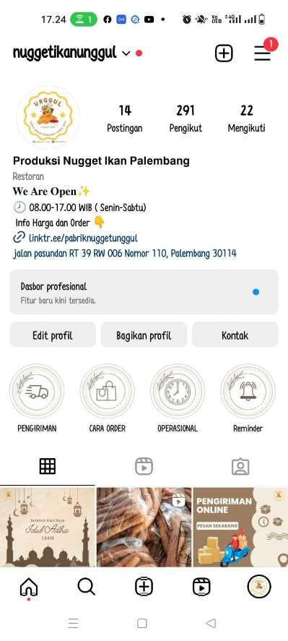

Gambar 5 Profil Instagram Pabrik Nugget Unggul
Sumber : Instagram, (2023)

C. Pelaksanaan Obsevasi Pabrik Nugget Unggul
Observasi dilakukan selama 3 hari pada tanggal 4 Mei 2023, 5 Mei 2023 dan 6 Mei 2023. Observasi dilakukan di Pabrik Nugget Unggul yang berlokasi di Jalan Pasundan RT 039 No. 40 Kelurahan Kalidoni Kecamatan Kalidoni Kota Palembang.

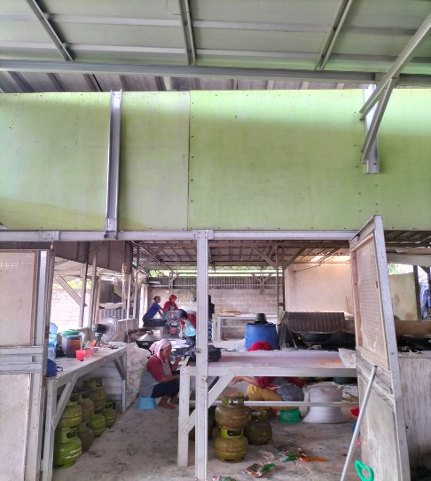
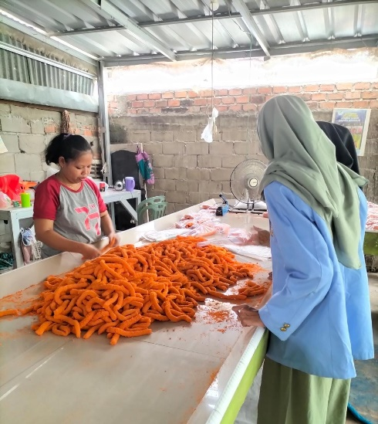
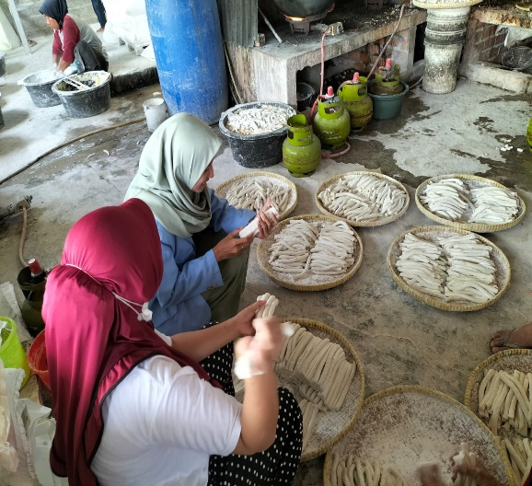
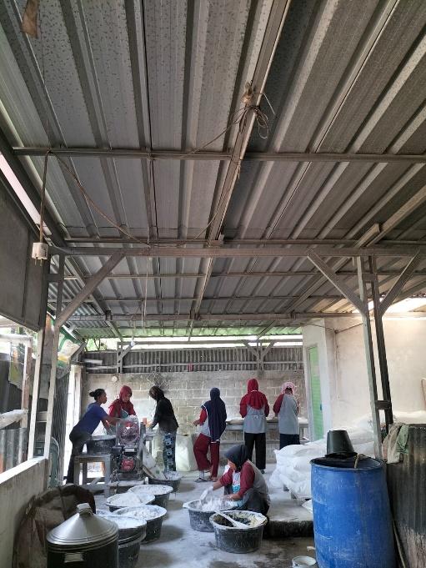

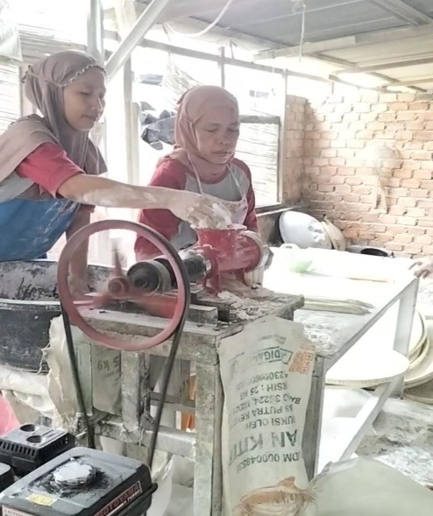
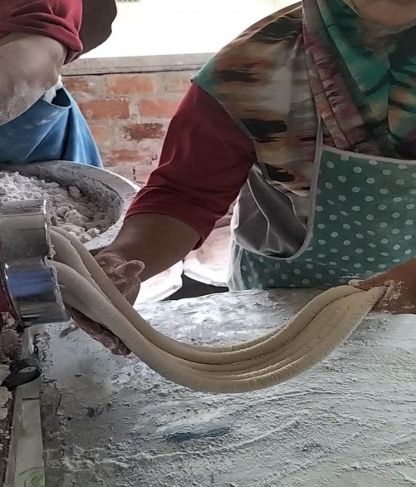

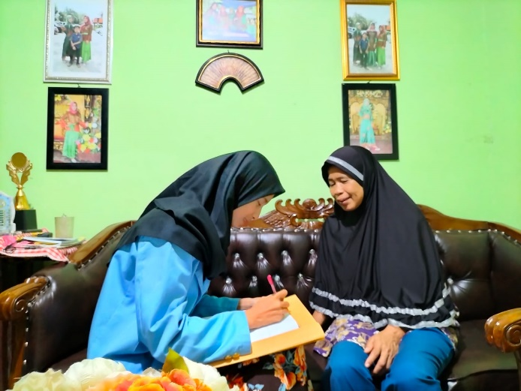

KESIMPULAN

Perancangan digital marketing pada usaha Pabrik Nugget Unggul dilakukan dengan cara pembuatan akun media sosial berupa instagram dan WhatsApp Business serta penambahan lokasi pada google maps. Pabrik nugget unggul dapat beralih dari pemasaran yang awalnya masih dilakukan dengan cara tradisional ke pemasaran digital (digital marketing) dengan media sosial yang telah di rancang. Dalam hal ini pemasaran Pabrik Nugget Unggul dapat lebih menyebar luas dan terus berkembang.

SARAN
Pabrik Nugget Unggul harus terus menjalankan pemasaran digital yang telah dirancang dengan cara terus melakukan promosi secara rutin di akun media sosial Instagram dan WhatsApp Business yang telah dibuat agar dapat menarik minat konsumen dan meningkatan omset penjualan.

REFERENSI
Amirullah, (2019). Konsep Manajemen Strategi. Jakarta: PT. Global Media Cetak.

Anggraeni, D. (2019). LKP: Rancang Bangun Digital Marketing untuk Klinik DNY Skincare (Doctoral dissertation, Institut Bisnis dan Informatika Stikom Surabaya).

Hamidah, Qotrunnada Ratri, dkk,. 2019. The Development of Small Bussineses (MSMEs) Based on Technology to Deal With The Industrial Revolution 4.0. National Seminar on Educational Innovation. Vol. 2 No. 1, 345 – 349.

Hasan and Grave, (2021). Konsep Digital Marketing. Sumatera Barat: PT. Global Eksekutif Teknologi

Sugiyono. 2018. Metode Penelitian Kuantitatif, Kualitatif, dan R&D.Bandung: Alfabeta.

